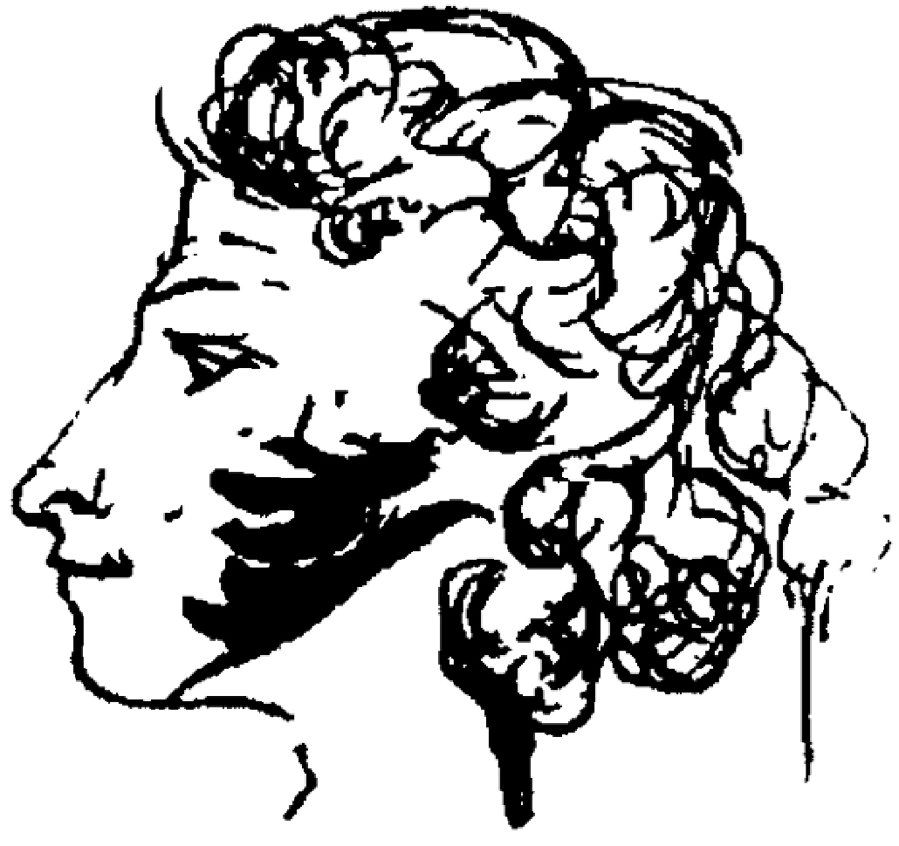
Министерство науки и высшего образования Российской Федерации
Федеральное государственное бюджетное образовательное учреждение
высшего образования
«Государственный институт русского языка им. А.С. Пушкина»
(Институт Пушкина)
_____________________________________________________________________
Академика Волгина ул., д. 6, Москва, 117485.Тел. (495) 335-08-00, (495) 330-88-01
E-mail: inbox@pushkin.institute www.pushkin.institute
ОКПО 02067066, ОГРН 1027739827323, ИНН/КПП 7728051927/772801001

__________ № ______________
Ректору
Название организации

Фамилия И.О.

О предоставлении согласия на отзыв о диссертации
и сведений о внешней организации

Уважаемая(ый) Имя Отчество!

Диссертационный совет 24.2.292.03, созданный на базе Института Пушкина, просит дать согласие на официальный отзыв ведущей организации о диссертации Фамилия Имя Отчество на тему «Название диссертации», выполненной под научным руководством ученая степень, ученое звание Фамилия Имя Отчество научного руководителя и представленной к защите на соискание ученой степени кандидата/доктора педагогических наук по научной специальности 5.8.2 – Теория и методика обучения и воспитания (русский язык, русский язык как иностранный, начальное общее образование, основное общее образование, среднее общее образование, среднее профессиональное образование, высшее образование, дополнительное образование, профессиональное обучение).
Полный текст диссертации размещен на официальном сайте Института Пушкина по адресу: ссылка на портфолио диссертанта
В соответствии с п. 24 Положения о присуждении ученых степеней (далее – Положение), утвержденного постановлением Правительства Российской Федерации от 24 сентября 2013 г. № 842, ведущая организация на основе изучения диссертации и опубликованных работ по теме диссертации предоставляет в диссертационный совет письменный отзыв о диссертации, в котором отражается значимость полученных автором диссертации результатов для развития соответствующей отрасли науки, оцениваются актуальность избранной темы, обоснованность научных положений, выводов и рекомендаций, сформулированных в диссертации, их достоверность и новизна, а также дается заключение о соответствии диссертации требованиям п.п. 9–14 Положения.
Предварительная договоренность об исполнении отзыва с заведующим кафедрой название кафедры Название организации ученая степень, ученое звание Фамилия Имя Отчество имеется.
Скан-копии заверенных и подписанных документов (согласие выступить
в качестве ведущей организации и сведения о ведущей организации) просим выслать по электронной почте ученому секретарю совета по адресу: VMFilippova@pushkin.institute
Оригинал Вашего согласия должен быть предоставлен в диссертационный совет 24.2.292.03 вместе со сведениями, заверенными печатью организации, по адресу: 117485, г. Москва, ул. Академика Волгина, д. 6.

Ректор Н.В. Гусев

Исп. Купцова А.В.
+79250506167

